用于制药业的制氮机系统

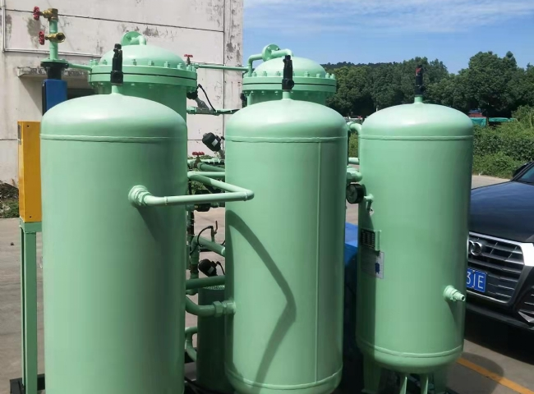
#PSA制氮机，制氮机，制氮机
希特 为制药行业安装了15 NM3/HR的制氮机，纯度为99.9%，工作压力为5 KG/CM2。 希特公司是PSA制氮机的设计、制造和供应商。氮气用于不同的行业，如制药业、暖通空调业、冶金业、化学工业、食品包装业、电子工业和硫磺研磨业等。
氮气被用于制药业的所有部门。从制造过程中的活性和高纯度药物成分的氮气覆盖，到吸塑包装和疫苗瓶的惰性化，希特制氮机是制药领域的氮气解决方案。
氮气用于医疗和制药行业，以便在燃烧是一个主要问题的情况下减少氧气的存在。使用氮气对环境进行覆盖或惰性化，可以稳定那些在与氧气接触时可能被证明是有害甚至是爆炸的材料。氮气是一种干燥的惰性气体，在氧气可能为燃烧提供催化剂或可能影响产品质量的情况下，可以替换氧气。
在实验室或医院的医疗设备中使用制氮机是一种流行的做法，因为与使用高压气瓶相比，制氮机提供了更多的安全性、便利性、可靠性和易于储存。

